项目公示内容
拟提名类别及等次：2019年度国家科技进步奖二等奖
- 项目名称：油田精细智能注采关键装备及产业化
- 提名者及提名意见：黑龙江省人民政府
- 项目简介：
石油是保障国民经济和国家安全的重要战略资源，而我国原油对外依存度已高达70%，国内原油的稳产增产已直接关乎国家战略安全。当前，我国自产原油的80%以上来自注水驱油和聚合物驱油，且大庆、长庆、胜利、渤海等我国主力油田均已步入注水开发中后期，油井含水率高达90%以上，层间矛盾加大、采收率降低、开采成本增高等问题已成为原油稳产增产的关键瓶颈。但现有注采技术与装备因无法突破井下高压、狭小空间等极端环境下的长期、实时、精确测控等关键技术难点，存在井下参数测不到、测不准、调不好等问题，严重制约了油水井细分注采技术的发展，这给我国油田注采技术工艺与装备研制带来了新的机遇与挑战。
本项目结合“中国制造2025”油气开发战略，针对现有注采技术与装备所面临的问题，突破了井下高压、狭小空间环境下调控装备的高压动密封、多功能一体化设计、多层段多参数协同控制等技术，解决了限制油田细分注采井下智能调控的关键技术难点，研制了注水井智能配注器等系列化井下智能装备，推动了油田细分注采井下高端装备的进步，并在大庆、长庆、胜利等主力油田得到推广应用，为我国原油稳产增产提供了有力保障。
在国家科技重大专项、863计划等支持下，历时14年，通过理论创新、技术突破、装备研发、工程应用，取得了以下重大突破和创新：
（1）针对井下狭小空间内智能注采装备出力小的难题，发明了井下微型液压驱动系统，智能注采装备推力提高10倍以上，实现了30kN推力输出，以及60MPa压差环境下智能注采装备调节阀体的可靠工作。
（2）发明了多功能耦合多模块分配“中心穿轴”组装式结构，提出了大长径比、多组件同轴组合式执行机构设计方法，解决了井下智能注采装备承载、供电、测量、控制、执行等多功能一体化设计难题。
（3）发明了基于卡门涡街原理的油水两相介质流量测方法，井下测试精度提高1倍以上；提出了基于变论域自适应模糊控制策略的流量智能调控方法，解决了多层段注采参数测不好、调不准难题。
（4）利用上述关键技术，研发了针对注水井、注聚井、油井的井下智能调控装备，将注水井和注聚井的单井测调耗时由2~3天缩短至0.5小时以内、测调周期由常规的3个月/次提高至实时测调，注入合格率由不足80%提高至100%，油井采出液的含水率降低2%以上，填补了国内外空白。
项目成果获黑龙江省科学技术奖一等奖1项，授权发明专利29项，发表论文45篇，其中SCI收录21篇，EI收录30篇。经鉴定，总体技术达到国际先进，其中注采井智能调控装备达到了国际领先水平。
本项目研制的注采井智能装备在大庆、胜利、渤海、长庆、吉林等油田推广应用，累计创造经济效益超过30亿元。更为重要地，通过本项目研制的注采井智能装备可有效促进油田剩余油挖潜，提高油田采收率2%左右，即新增原油可采储量6亿吨，价值超过2万亿元，具有重大的经济和社会价值。
- 客观评价：
（1）2017年11月24日，黑龙江省机械工业联合会在哈尔滨组织召开了由哈尔滨工业大学完成的“油田细分注采井下智能调控关键技术”项目成果鉴定会，以郝传波教授为主任的项目鉴定委员会高度评价了项目成果，认为“该成果获得了多项国家发明专利，具有自主知识产权，总体水平达到了国际先进，其中注采井智能调控装备达到了国际领先水平。该成果在大庆油田、长庆油田、胜利油田等油田得到了成功应用，取得了显著的经济效益和社会效益。”
（2）本项目研制的各项设备已成功应用于多家公司并销往各大油田，满足了应用单位的需求，得到了企业及用户的高度认可：
①大庆油田有限责任公司认为：“注聚井分层智能配注技术实现了井下各层段聚合物注入量的实时监测（聚合物井下注入量测量精度达到1%）和连续调控，由此提高了注入精度，且无需投捞测试。该技术和设备对提高油田聚合物驱油的综合效益具有重要价值，主要体现为：利用注聚井分层智能配注技术实现二类油层精细配注后，可提高聚驱采收率1%~3%，可节约聚合物干粉10%左右，且可节省传统测调工艺所需的施工、人力等成本，因此该技术具有广阔的市场需求和应用前景。”
②大庆市福万通石油科技有限公司认为：“本项目研制的注水井智能配注器将耐压能力由常规的30MPa提高至60MPa。将注水井单次调控时间由2~3天缩短至0.5h以内。相关装备已在大庆油田、吉林油田等地得到成功应用，并逐渐成为油田精细开采的必要手段。”
③哈尔滨博华科技有限公司认为：“本项目研制的注聚井智能配注器集成了参数监测和智能调控模块，实现了井下各层段压力、温度、流量的实时监测和实时调控，特别地，井下聚合物流量测量范围达到2~200m³/d、测试精度1%，聚合物粘度损失率低于3%。”
④大庆市福瑞祥石油科技有限公司认为：“本项目研制的油井智能配产器将压力/流量监测、智能调控模块相融合，且适应井下高温（125℃）高压（60MPa）环境，且控制油井采出液含水率降低2%以上，提高油层的高效益开发水平。实现了试油、试采过程中的分层智能开采和求产，且求产周期缩短50%。”
⑤大庆万力机械设备有限公司认为：“本项目研制的井下光纤温压传感器可应用于井下5000米范围内的全剖面温度、压力测试，压力测试精度高达2‰，且耐温高达200℃，解决了深井、超深井的压力测试难题。该产品在大庆油田、吉林油田得到成功应用，并创造了可观的经济效益。”
（3）项目组将非可视、长距离、小环空环境下壁附式线缆布设与缆管同步输送技术，这一研究成果发表于Applied Optics上。韩国中央大学Kim在文章Distributed Measurement of Hydrostatic Pressure Based on Brillouin Dynamic Grating in Polarization Maintaining Fibers中指出：已报道的无涂层单模光纤的布里渊频移达到0.7MHz/MPa，有涂层单模光纤的布里渊频移达到1.5MHz/MPa[8,9]。其中[8]为所发表论文。
(4) 项目组将径向预紧侧向自适应可调、自跟踪式高压动密封技术，这一研究成果发表于Journal of Applied Mechanics-Transactions of the ASME上。Goltsberg在文章The Onset of Plastic Yielding in a Coated Sphere Compressed By a Rigid Flat中指出：正如已有研究中[36,37]提出，接触载荷、干涉和接触面积等接触参数的临界值在获得无量纲模型中起着重要的作用。其中[37]为所发表的论文。
- 应用情况：
自2014年以来，项目组研制的“注水井智能配注器”、“注聚井智能配注器”、“油井智能配产器”和“井下光纤温压传感器”分别成功应用于大庆油田有限责任公司、哈尔滨博华科技有限公司、大庆市福万通石油科技有限公司、大庆市福瑞祥石油科技有限公司、大庆万力机械设备有限公司，各类装备和配套技术应用于中石油、中石化单位，应用成果显著。本项目技术与装备已为上述企业创造新增销售额28124万元，新增利润9694万元。
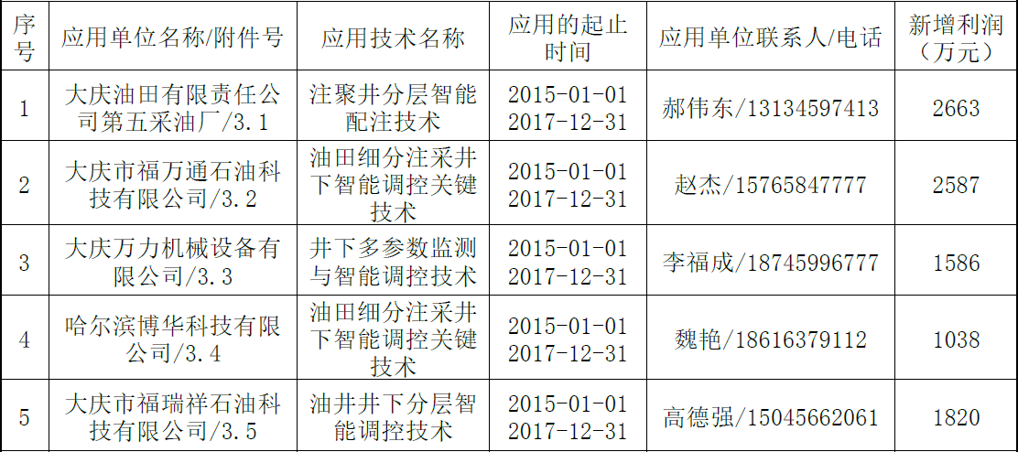
- 主要知识产权和标准规范等目录：
- 发明专利：一种注聚井用齿轮调节式配注器
- 发明专利：一种具有异形进液口的直阀式分层配注器
- 发明专利：一种注聚井专用投捞堵塞器
- 发明专利：自发电式注水井高压叶轮流量计
- 发明专利：井下密封式载荷传感器
- 发明专利：一种油井维修自动化作业系统
- 发明专利：一种铣刀式水平井牵引机器人清除障碍机构
- 发明专利：滚轮式注水井扶正器
- 发明专利：油水井井下套管径向开窗装置
- 发明专利：套筒式低剪切母液流量调节装置
- 发明专利：阻隔式过水注聚井电控连续可调配注装置
- 发明专利：一种井下光纤压力计及井下压力测量方法
- 发明专利：抽油井有杆泵的井下示功图测试装置
- 发明专利：对接式电动找堵水装置
- 发明专利：井下测调仪自动转换双导向机构
- 发明专利：灌胶式井下铠装电缆连接装置
- 发明专利：注水井测调仪无绳对接装置
- 发明专利：井下缆线固定防护装置
- 发明专利：一种压差流量计式智能可调投捞注配器
- 发明专利：一种内磁流量计式智能可投捞配注器
- 发明专利：电控压裂开关的控制电路控制电控压裂开关的方法
- 发明专利：基于光纤布里渊散射的分布式流体压力和温度同时测量方法
- 发明专利：一种基于布里渊散射光时域反射分布式光纤传感系统及利用该系统的井下温度监测方法
- 发明专利：三膜两放高压光纤压力传感器及采用该传感器实现井下管道压力的测量方法
- 发明专利：一种注聚井偏心电动配注装置
- 发明专利：隔离式注聚井电控连续可调配注装置
- 发明专利：注聚注水分层连续可调配注装置
- 发明专利：注聚注水选择分层连续可调配注装置
- 发明专利：阻隔式非过水注聚井电控连续可调配注装置
- 主要完成人：张广玉、李隆球、宋文平、周德开、徐德奎、李天龙、左凯、陈勇、孙宝全、孙大兴
- 主要完成单位：哈尔滨工业大学、中石油大庆油田采油工程研究院、中海油能源发展股份有限公司、中石化胜利油田分公司采油工艺研究院、贵州航天凯山石油仪器有限公司

